
文档编号 | CSB-01
版 本 号 | V3.0
发 放 号 | F01
受控状态 | 受控

易联众集成平台
场景定义说明书

编制人：医疗产品中心 | 编制日期：2020-07-27
审核人： | 审核日期：
批准人： | 批准日期：

易联众信息技术股份有限公司

- 前言
集成平台（ESB）是面向SOA架构，为解决医院内部系统紧密耦合而研发的数据传输平台。它是传统中间件技术与XML、消息服务等技术相互结合的产物，可以消除不同应用之间的技术差异，让不同的应用服务器协调运作，实现了不同服务之间的通信与整合。
集成平台以标准形式开放交互服务，通过中间层进行数据传输，打断系统间的紧耦合，使医院各个系统之间的数据通信更加粒子化，公用化，从而实现业务系统的插拔式接入。
  - 设计目标
ESB的目标是实现院内系统之间的互联互通，分析交互逻辑使服务粒子化，解禁各个系统间的紧耦合，实现应用系统的真正插拔接入，从而除去信息孤岛；在面向数据结构方面实现交互内容的标准化（采用HL7国际标准），提供有效的共享数据；结合以上内容最终提供更加信息化，智慧化的医疗信息交互平台。
  - 设计原则
ESB产品底层基于IBM message queue与IBM message broker进行开发，有较高的处理性能和运行稳定性；
ESB产品设计基于分布式部署，采用IBM message queue之间的传输实现各个系统之间的互联互通；
ESB原则上不主动捕获数据库中的数据信息，可由用户指定被动触发获取数据库数据，组装发送；
ESB原则上只通过MQ与业务系统的程序对接，使用MB与业务系统的数据库进行对接，当有特殊要求需要MB发送除MQ交互类型外的其他通信协议的消息时，才会使用MB与业务系统的程序进行对接。
ESB在数据传输的过程中使用HL7标准数据传输格式，只有当遇到HL7未定义的数据集时，使用自定义的固定格式传输数据。
- 系统概述
集成平台使用IBM提供的引擎为基础，以websphere message queue为主要消息负载工具，采用多服务器分布式部署方式，将各个系统连接至平台后，再通过平台传输队列将消息数据送达到目标MQ（websphere message queue，以下简称MQ）队列，目标系统从对应MQ队列中取得数据消息，实现互联互通。
在具体的业务交互中，根据不同交互需求，设计不同的交互服务，提供数据更方便的传输。
- 系统接口方案

  - 字典同步接口方案
字典的同步走的都是消息流格式，消息采用的是HL7国际标准协议，从而实现在了数据交互的标准化、规范化。
    - 触发字典同步
此次的字典同步功能，可以采用的方法，就是触发字典同步的方案；通过数据库的触发机制，一旦有数据库的字典表发生变更，则调用接入集成平台的WebService服务，集成平台对字典表实现多个系统的分发功能，集成平台明确对下游分发的系统，调用分发字典的WebService服务，从而实现最终的字典同步的功能。
    - 改造字典同步
字典同步还是通过厂商的改造来实现，通过与字典维护系统产商的协作，对字典的变更时的上游系统产商改造一个WebService服务接入集成平台,接入服务的消息采用的是HL7的标准格式，集成平台通过配置的分发字典的内容，分发到指定的系统中；并对下游系统的产商改造一个同步字典的WebService服务，从而实现最终的字典同步的功能。
  - 业务接口方案
    - 改造业务系统
集成平台业务接口的方案，强烈建议采用此方案，该方案可以保证业务系统与集成平台运行的稳定性。接入集成平台的接口方式，本集成平台支持多种方式，目前主要采用WebService与Socket方式，但是推荐采用WebService服务的接入方式。业务系统的改造方法是通过上游系统改造业务流程，组装HL7业务消息，然后发起相关的业务消息到集成平台，集成平台通过业务流程的配置，发送到指定的下游系统，下游系统通过改造接收集成平台发送的消息，然后解析该消息，处理消息要执行的内容，从而实现数据的交互。
    - 触发业务
不建议采用此方案，该方案是系统产商不配合的情况下采用的方案，不能保证业务系统与集成平台运行的稳定性。了解业务系统的相关数据库，通过触发业务表调用WebService服务，WebService服务组装HL7业务消息，然后发起相关的业务消息到集成平台，集成平台通过业务流程的配置，发送到指定的下游系统；下游系统通过改造接收集成平台发送的消息，然后解析该消息，处理消息要执行的内容；下游系统不改造时，采用调用WebService服务，对下游系统的业务表进行直接的操作处理，从而实现数据的交互。
注：该方案有可以数据交互不完整，接口运行不稳定的情况，强烈建议不采用此方案。
- 总体架构图
- HL7消息说明

总体要求
- 所有消息采用UTF-8无BOM编码传输.
- 每个段以换行符结束.
- 通讯采用webservice 方式.
- 特殊字符处理规则:
\H\ | start highlighting | 强调开始
\N\ | normal text (end highlighting) | 强调结束
\F\ | field separator | |
\S\ | component separator | ^
\T\ | subcomponent separator | &
\R\ | repetition separator | ~
\E\ | escape character | \
\Xdddd...\ | hexadecimal data | 十六进制的解析由发送方与接收方协商,平台无特殊规定.
TOTAL CHOLESTEROL 180 \F\90 - 200\F\
\S\----------------\S\
↑↑↑↑↑↑传输为↑↑↑↑↑↑
↓↓↓↓↓↓显示为↓↓↓↓↓↓
TOTAL CHOLESTEROL 180 |90 - 200|
^----------------^
- 格式化文本(数据类型为FT时)
.sp <正数> | 结束当前行,空<正整数>行,如果只有.sp则为空格,空<正整数>行后,水平字符位置不变.
.br | 开始新行,水平字符位置置于左对齐.
.fi | 默认,自动换行.
.nf | 取消自动换行.
.in <number> | 缩进<整数>个空格,只能用于行首.
.ti <number> | 临时缩进<整数>个空格,只能用于行首.
.sk < number> | Skip <number> spaces to the right.
.ce | 另起一行居中.
- webservice请求服务超时建议设置为60秒以上,具体错误响应与重发由双方厂商协商.
- 示例消息
接口方式 | HL7+WebService，平台提供服务第三方系统调用
接口方法 | ServiceApply
接口描述 | ESB对外提供调用的服务接口
请求消息：
传入参数 | 释义 | 数据类型 | 约束 | 说明
messageName | 消息名称 | String
messageContent | 消息内容 | String |  | HL7格式的消息内容
messageType | 消息类型 | String |  | 固定填写HL7
targetMessageName | 消息标识 | String
systemName | 系统名称 | String
示例
<soapenv:Envelope xmlns:soapenv="http://schemas.xmlsoap.org/soap/envelope/"xmlns:esb="http://esb.ibm.ylz.com/">
<soapenv:Header/>
<soapenv:Body>
<esb:ServiceApply>
<!--可选不用填写:-->
<esb:messageName></esb:messageName>
<!--消息内容:-->
<esb:messageContent>
<![CDATA[MSH|^~\&|HIS|SFPH|EMR|SFPH|20140626114850.755|N|ZKS^Z01^ZKS_Z01|EmrGetHisDept-20140626114850755|P|2.7
Z01|0|部门ID|部门名称|部门性质|实有床位|开放床位数|预缴金下限，第一次预缴金的下限|催款下限，病区提示催款的下限|记账下限，病区病人实际余额的下限|允许欠费上限|对应门诊科室|对应住院科室|病区急诊床位数|科室共享床位数|拼音首码|五笔首码|操作人|操作时间
]]>
</esb:messageContent>
<!--固定填写HL7:-->
<esb:messageType>HL7</esb:messageType>
<!--可选不用填写:-->
<esb:targetMessageName></esb:targetMessageName>
<!--系统名称TIS:-->
<esb:systemName>TIS</esb:systemName>
</esb:ServiceApply>
</soapenv:Body>
</soapenv:Envelope>
应答消息：
返回参数 | 释义 | 数据类型 | 约束 | 说明
Code | 响应码 | String |  | 1—成功，其它失败
:Message | 响应消息 | String |  | HL7格式的消息内容
示例
<NS1:Envelope xmlns:NS1="http://schemas.xmlsoap.org/soap/envelope/">
<NS1:Body>
<NS2:ServiceApplyResponse xmlns:NS2="http://esb.ibm.ylz.com/">
<NS2:ServiceApplyResult>
<NS2:Code>1</NS2:Code>
<NS2:Message>MSH|^~\&amp;|SendTest1|Sendfac1|Receiveapp1|Receivefac1|200603081747|security|ACK^R01^ACK|HIS_Admit-20140626114850755(发送时间)|P^I|2.7||||||ASCII|||arf^1.2.3^3.4.5^DNS
MSA|AA|HIS_Admit-20140626114850755(发送时间)
ERR|PID^3^2^100|PV1^3^2|100|E||apperrorparmisST</NS2:Message>
</NS2:ServiceApplyResult>
</NS2:ServiceApplyResponse>
</NS1:Body>
</NS1:Envelope>
- 消息说明
注意:编码应为UTF-8 无BOM
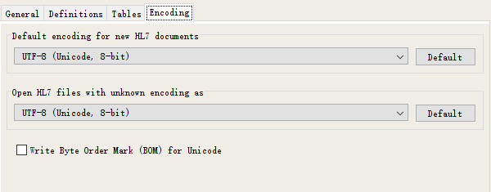
- 段说明
规则介绍:
- Opt说明：
R - 必须的。
RE- 但可能是空的:要求字段或数据类型组件描述必须规定当字段或数据类型组件可能是空的。
O - 可选择的,可选时可以空不填。
C - 在触发事件或其他字段中是有条件的。紧接着描述信息段属性的表格的字段定义应祥述此字段的条件性运算法则。
B - 为了与HL7 以前的版本进行兼容而保留。紧接着描述信息段属性的表格的字段定义应指出在以前版本中，此字段的可选择性。
X - 不用于这个触发事件。
W - 撤销的。
- Rep说明：
Y-可重复，重复请使用组件分隔符。
N—不可重复。
对于组件重复~的连接，如A^B^C~A^B^C
对于子组件^的连接,如果处于字段末尾且都是可选择的则后面可省略,若是处在字段中则为空但是要占位。
如:A-F其中C,D,E可选则为A^B^^^^F。如果D,E,F可选且没有值的情况下为A^B^C。

MSH信息头
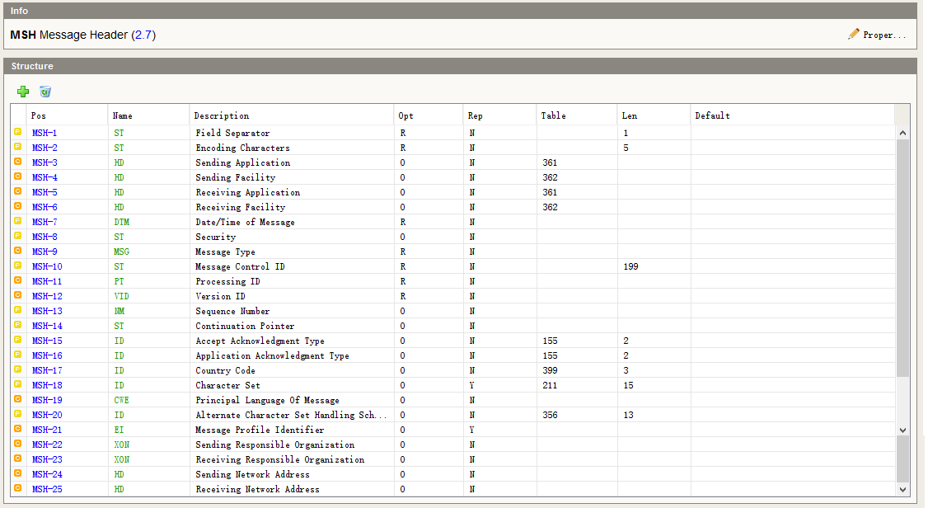
MSH-1 | “|”为HL7推荐段分隔符。
MSH-2 | 组件分隔符，重复分隔符、转义字符、子组件分隔符,请固定使用“^~\&”。
MSH-3 | 发送系统名称，由集成平台统一指定。
MSH-4 | 发送设备名称，可空。
MSH-5 | 接收系统名称，由集成平台统一指定。
MSH-6 | 接收设备名称，可空。
MSH-7 | 发送时间，请使用YYYYMMDDHHMMSS.SSS。请精确到毫秒。
MSH-8 | 安全字段，可空。
MSH-9 | 消息类型，根据集成平台提供的消息文档填写。
MSH-10 | 消息控制ID，控制名称（由集成平台指定）+“-”+发送时间。
MSH-11 | 处理ID，固定P。
MSH-12 | 版本号固定填写2.7。
MSH-22 | 发送组织机构名称^^^^^编码数据来源^^^^组织机构编码
MSH-23 | 接收组织机构名称^^^^^编码数据来源^^^^组织机构编码

UAC资源组段
UAC-1 | 身份验证类型
  Value | Description | Comment
  KERB | Kerberos Service Ticket | Structure defined by RFC 1510
  SAML | Authenticated User Identity Assertion | XML structure defined by the OASIS Security Assertion Markup Language (SAML) specification
UAC-2 | 用户认证凭据：  发送系统名称^text^^A^用户ID-用户密码

EVN事件类型
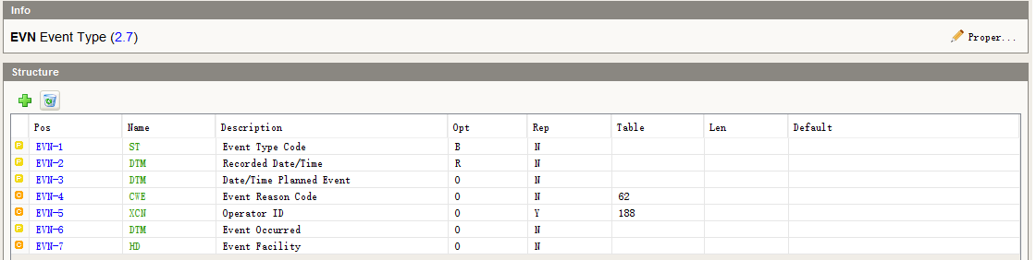
EVN-1 | 空，仅作为兼容保留，v2.7移除。
EVN-2 | 事件记录时间，必填，可使用当前系统时间，请使用YYYYMMDDHHMMSS.SSS，请精确到毫秒。
EVN-3 | 空。计划事件发生时间。
EVN-4 | 事件原因编码。
EVN-5 | 操作员ID^操作员姓名。
EVN-6 | 事件实际发生时间。
EVN-7 | 操作员科室ID^操作员科室名称。

PID患者识别
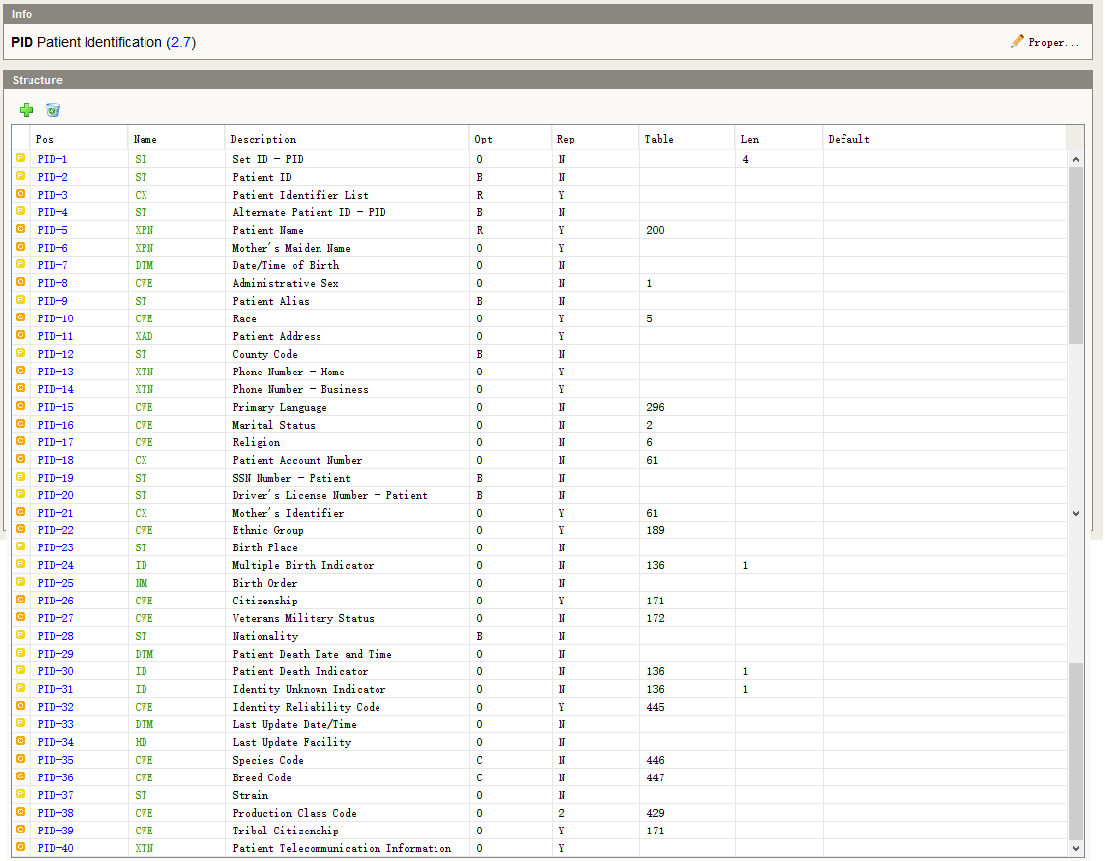
PID-1 | 序号。
PID-2 | 兼容字段，2.7版本使用PID-3代替。
PID-3 | 病人标识表，必填，病人ID^^^签发机构^PID~身份证件编号^^^签发机构^身份证件类型~病案号^^^签发机构^MRID~医院就诊卡号^^^签发机构^HMCID  国家标准CV02.01.101  签发机构  院内编码字典表
  Value | Description
  01 | 居民身份证
  02 | 居民户口簿
  03 | 护照
  04 | 军官证
  05 | 驾驶证
  06 | 港涣居民来往内地通行证
  07 | 台湾居民来往内地通行证
  99 | 其他法定有效证件
  Value | Description
  0 | 医院
  1 | 社保
  Value | Description
  PID | 病人ID
  MRID | 病案号
  SSCID | 社保卡号
  SSID | 社会保障号
  HMCID | 医院就诊卡号
  HRID | 健康档案号
  LMID | 本地患者主索引号
PID-4 | 兼容字段，2.7版本使用PID-3代替。
PID-5 | 病人姓名，必填。
PID-6 | 空。母亲婚前姓。
PID-7 | 出生日期YYYYMMDD。
PID-8 | 性别：GB/T 2261.2-2003。
  Value | Description
  0 | 未知的性别
  1 | 男性
  2 | 女性
  9 | 未说明的性别
PID-9 | 空。病人别名。
PID-10 | 籍贯
PID-11 | 地址。书写格式为：街道（详细地址）^县^城市（地区）^省^邮政编码^国家^地址类型。该字段可重复。  地址类型：
  Value | Description
  1 | 现住地地址
  2 | 户口地址
  3 | 出生地
PID-12 | 空。国家代码，不填，2.7版本废除。
PID-13 | 联系电话1^^PH。
PID-14 | 联系电话2^^PH。约定如果只有一个号码，填PID-13；如有多个，可选填PID-14。
PID-15 | 空。母语。
PID-16 | 婚姻状况:GB/T 2261.2-2003。
  Value | Description
  10 | 未婚
  20 | 已婚
  21 | 初婚
  22 | 再婚
  23 | 复婚
  30 | 丧偶
  40 | 离婚
  90 | 其他
PID-17 | 空。宗教信仰。
PID-18 | 空。患者帐号（病人财务方面账号）。
PID-19 | 空，PID-3代替。
PID-20 | 空。驾驶执照号。
PID-21 | 母亲标识，患者母亲ID^母亲的身份证号。主要用于新生儿。
PID-22 | 民族。参考国标GB/T 3304-1991 01汉族,02蒙古族,03回族,04藏族,05维吾尔族,06苗族,07彝族,08壮族,09布依族,10朝鲜族,11满族,12侗族,13瑶族,14白族,15土家族,16哈尼族,17哈萨克族,18傣族,19黎族,20傈傈族,21佤族,22畲族,23高山族,24拉祜族,25水族,26东乡族,27纳西族,28景颇族,29柯尔克孜族,30土族,31达斡尔族,32仫佬族,33姜族,34布朗族,35撒拉族,36毛难族,37仡佬族,38锡伯族,39阿昌族,40普米族,41塔吉克族,42怒族,43乌孜别克族,44俄罗斯族,45鄂温克族,46崩龙族,47保安族,48裕固族,49京族,50塔塔尔族,51独龙族,52鄂伦春族,53赫哲族,54门巴族,55珞巴族,56基诺族,97其他,98外国血统
PID-23 | 出生地。
PID-24 | 空。多胞胎标识，
PID-25 | 空。出生顺序，
PID-26 | 国籍。参考GB/T2659-2000。
PID-27 | 空。
PID-28 | 空，改用PID-26代替。
PID-29 | 病人死亡日期时间YYYY[MM[DD[HH[MM[SS]]]]]。
PID-30 | 患者死亡标识。Y-已亡 N-未亡。
PID-31 | 空。未知身份标识，
PID-32 | 空。身份可信度代码。
PID-33 | 病人信息最后更新日期时间YYYY[MM[DD[HH[MM[SS]]]]]。
PID-34 | 年龄。
PID-35 | 空。
PID-36 | 职业。参见GB/T 6565-2009
PID-37 | 工作单位名称。
PID-38 | 血型标识符^血型文本^^Rh(D)血型代码^ Rh(D)血型文本。
  CV04.50.004 ABO血型代码表 |  |  | CV04.50.019 Rh(D)血型代码
  1 | A型 |  | 1 | 阴性
  2 | B型 |  | 2 | 阳性
  3 | O型 |  | 3 | 不详
  4 | AB型 |  | 4 | 未查
  5 | 不详
PID-39 | 空。
PID-40 | 空。

NK1关系联系人
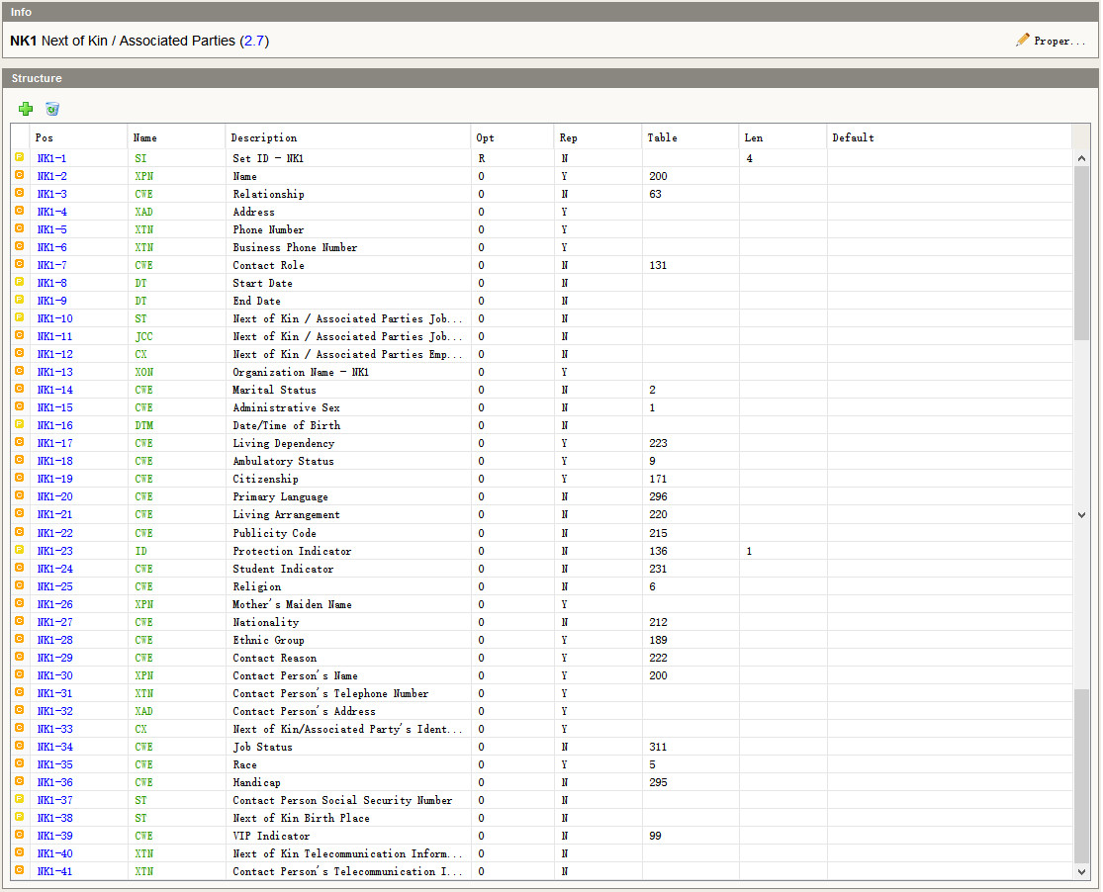
NK1-1 | 序号，联系人序号，必填。如有2位联系人，这包含两个NK1段，第一联系人填写1，第二联系人填写2，以此类推。
NK1-2 | 姓名。近亲或相关组织名称。
NK1-3 | 患者与联系人关系。1-8 参见GB/T 4761-2008
  Value | Description
  0 | 本人或户主
  1 | 配偶
  2 | 子
  3 | 女
  4 | 孙子、孙女、或外孙子、外孙女
  5 | 父母
  6 | 祖父母或外祖父母
  7 | 兄、弟、姐、妹
  8 | 其他
  9 | 单位
NK1-4 | 联系人地址。书写格式为：街道（详细地址）^县^城市（地区）^省^邮政编码^国家^地址类型。该字段可重复。
  Value | Description
  1 | 现住地地址
  2 | 户口地址
NK1-5 | 联系人电话号码^^PH。
NK1-6 | 联系人电话号码2^^PH。
NK1-7 | 空。
NK1-8 | 空。
NK1-9 | 空。
NK1-10 | 空。
NK1-11 | 空。
NK1-12 | 空。
NK1-13 | 联系人单位名称。
NK1-14 | 空
NK1-15 | 联系人性别  GB/T 2261.2-2003
  Value | Description
  0 | 未知的性别
  1 | 男性
  2 | 女性
  9 | 未说明的性别
NK1-16 | 出生日期。
NK1-17 | 空，生活依靠。
NK1-18 | 空，行走状况。
NK1-19 | 空，公民权。
NK1-20 | 空，母语。
NK1-21 | 空，生活安排，如独居，家居等。
NK1-22 | 空，公开代码。
NK1-23 | 空，保护标识。
NK1-24 | 空，学生标识。
NK1-25 | 空，宗教信仰。
NK1-26 | 空，母亲婚前姓。
NK1-27 | 国籍。
NK1-28 | 民族。
NK1-29 | 联系原因
NK1-30 | 联系人姓名。当NK1-3为组织时，该字段必填。可重复
NK1-31 | 联系人电话^^PH。可重复
NK1-32 | 联系人地址。书写格式为：街道（详细地址）^县^城市（地区）^省^邮政编码^国家^地址类型，可重复。
NK1-33 | 近亲/相关当事人标识
NK1-34 | 工作状态。
NK1-35 | 种族。
NK1-36 | 功能障碍
NK1-37 | 联系人社会保险号
NK1-38 | 近亲的出生地
NK1-39 | VIP标识
NK1-40 | 近亲的通信信息，可替代NK1-5,NK1-6
NK1-41 | 联系人通信信息，可替代NK1-31

IN1保险段
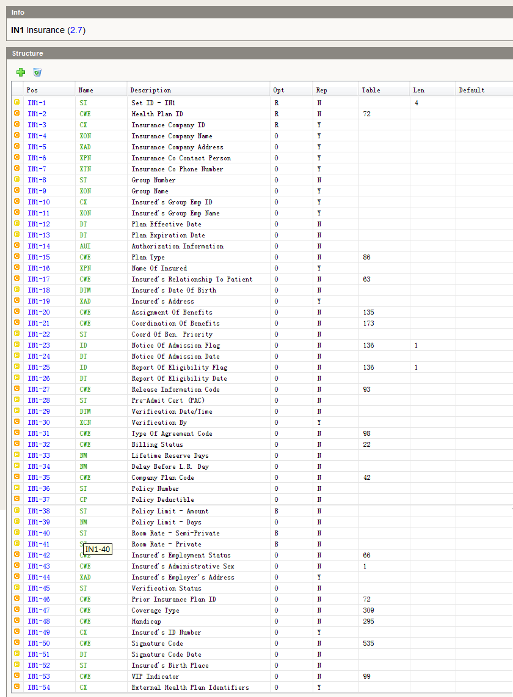
IN1-1 | 设置ID。
IN1-2 | 医疗付款方式ID^医疗付款方式名称。  CV07.10.005
  Value | Description
  01 | 城镇职工基本医疗保险
  02 | 城镇居民基本医疗保险
  03 | 新型农村合作医疗
  04 | 贫困救助
  05 | 商业医疗保险
  06 | 全公费
  07 | 全自费
  08 | 其他社会保险
  99 | 其他
IN1-3 | 保险公司ID。医保中心ID^^^^MIOID
IN1-4 | 保险公司名称。医保中心
IN1-5 | 空。
IN1-6 | 空。
IN1-7 | 空。
IN1-8 | 保险归类号码。
IN1-9 | 保险归类名称。
IN1-10 | 投保人团体雇主ID。
IN1-11 | 投保人团体雇主的姓名。
IN1-12 | 保险计划生效日期。
IN1-13 | 保险计划终止日期。
IN1-14 | 空。
IN1-15 | 保险计划种类（参保人员类别）。
IN1-16 | 空。投保人姓名。
IN1-17 | 空。患者与投保人关系。
IN1-18 | 空。
IN1-19 | 空。
IN1-20 | 空。
IN1-21 | 空。
IN1-22 | 空。
IN1-23 | 空。
IN1-24 | 空。
IN1-25 | 空。
IN1-26 | 空。
IN1-27 | 空。
IN1-28 | 空。
IN1-29 | 空。
IN1-30 | 空。
IN1-31 | 协议类型代码。
IN1-32 | 空。账单类型。
IN1-33 | 空。
IN1-34 | 空。
IN1-35 | 空。
IN1-36 | 保险号码/社会保障号（公费证号）。
IN1-37 | 可扣除保险额/医保个人账户余额。
IN1-38 | 空。
IN1-39 | 空。
IN1-40 | 空。
IN1-41 | 空。
IN1-42 | 投保人就业状态。参保人职退情况。^职退情况文本。
IN1-43 | 空。
IN1-44 | 空。
IN1-45 | 认证状态。
IN1-46 | 空。
IN1-47 | 空。
IN1-48 | 空。
IN1-49 | 投保人ID号码。
IN1-50 | 空，署名代码
IN1-51 | 空，署名代码日期
IN1-52 | 空，投保人出生地
IN1-53 | 空，VIP标识
IN1-54 | 空，外部健康假话标志符。

IN2保险附件信息段
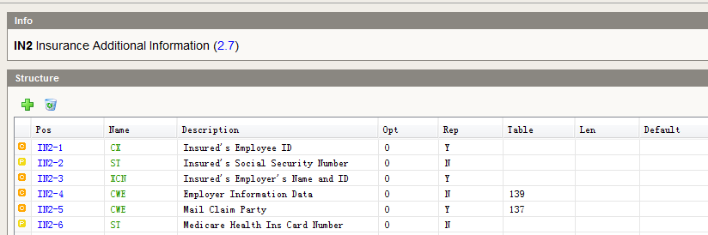
IN2-1 | 空。
IN2-2 | 空。
IN2-3 | 空。
IN2-4 | 空。
IN2-5 | 空。
IN2-6 | 医疗健康保险卡号码（社保卡号）。

PV1患者就诊
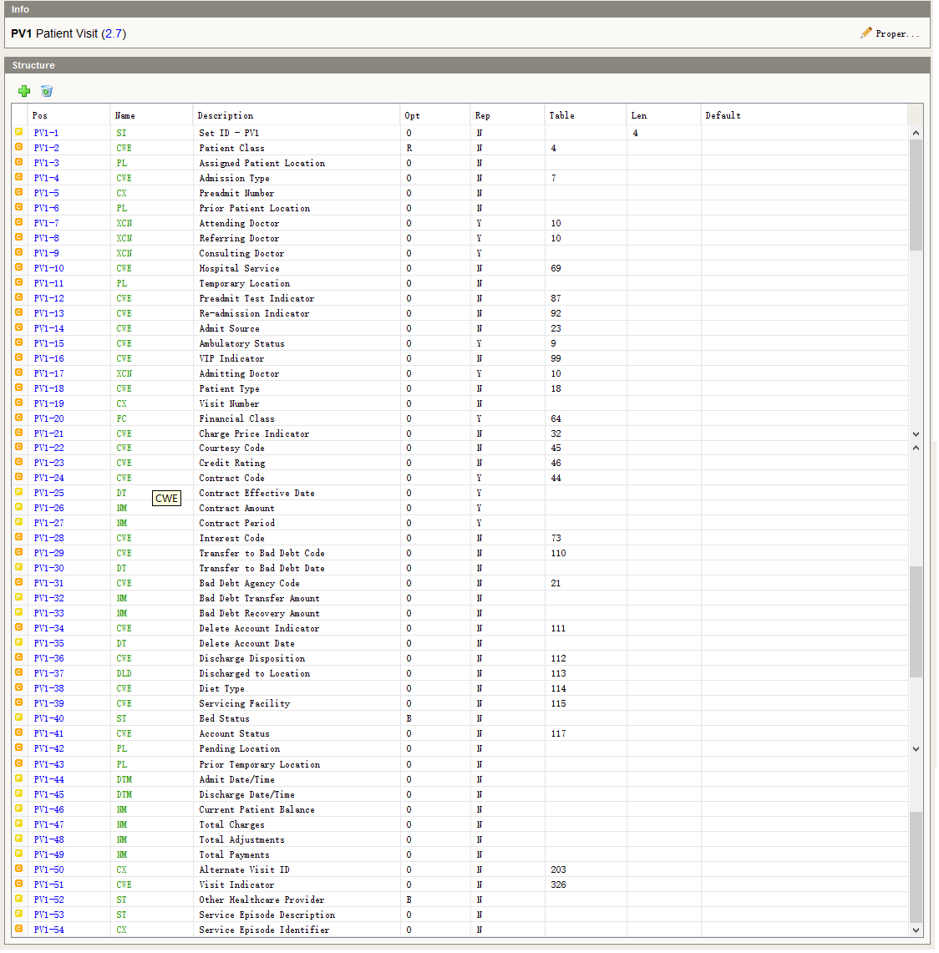
PV1-1 | 序号，第一次出现此段填写1，第二出现填写2，以此类推。填写时请注意此段出现在的消息中是否可重复。
PV1-2 | 患者类别。参考CV09.00.404
  Value | Description
  1 | 门诊
  2 | 急诊
  3 | 住院
  4 | 体检
  9 | 其他
PV1-3 | 病区ID&病区名称^房号^床位ID&床号^科室ID&科室名称^院区标志。住院时床号和病区ID、科室ID必填。
PV1-4 | 病人入院类型ID^入院类型文本  入院类型：参考CV06.00.212
  Value | Description
  1 | 病伤
  2 | 体检
  3 | 分娩
  9 | 其他
PV1-5 | 预入院号，唯一确定患者的预收入院账目的字段。
PV1-6 | 如果患者有转移情况，使用此字段记录转移前的位置，格式参考PV1-3。
PV1-7 | 主管医师。主管医师ID^主管医师名^医师组ID^医师组名称^住院医师ID^住院医师姓名^主治医师ID^主治医师姓名^主任医师ID^主任医师姓名。
PV1-8 | 助理医生，暂用护理信息。护理级别^护理组ID^护理组名称^主管护士ID^主管护士姓名。住院时必填。
PV1-9 | 会诊医生。员工ID^员工姓名。
PV1-10 | 空。住院目的(治疗、分娩、身体检查、计划生育)。住院时必填。
PV1-11 | 空。临时位置，
PV1-12 | 空。预收入院检验标识，标识患者是否完成入院前的相关检查检验。
PV1-13 | 再次入院标识；  空-非再次入院  R-再次入院。
PV1-14 | 入院来源ID^入院来源文本^^^入院状态。参见表CV09.00.403。  CV09.00.403入院途径代码表  入院状态：  正常入院或预约入院
  1 | 门诊
  2 | 急诊
  3 | 其他医院机构转入
  9 | 其他
PV1-15 | 空。走动状况。
PV1-16 | 空。VIP病人标识。
PV1-17 | 收治医生。员工编码^员工姓名。可填。适用住院。
PV1-18 | 患者类型；  1正常 2工伤 3生育 4医保自费入院 9其他
PV1-19 | 就诊号码，此字段作为病人每次就诊的唯一号码(内部号)。门诊患者为挂号ID，住院病人为住院ID。住院ID^^^^IPID; 挂号ID^^^^RID；体检号^^^^PEID
PV1-20 | 空。患者经济状况信息字段。
PV1-21 | 空。
PV1-22 | 特殊病种编码。
PV1-23 | 空。
PV1-24 | 空。合同代码。可以根据具体情况，填写病人的医保信息。
PV1-25 | 空。
PV1-26 | 空。
PV1-27 | 空。
PV1-28 | 空。
PV1-29 | 空。
PV1-30 | 空。
PV1-31 | 空。
PV1-32 | 空。
PV1-33 | 空。
PV1-34 | 空。
PV1-35 | 空。
PV1-36 | 出院处置ID^出院处置文本。国标CV06.00.226  参见CV06.00.226
  Value | Description
  1 | 医嘱离院
  2 | 医嘱转院
  3 | 医嘱转社区/卫生院
  4 | 非医嘱离院
  5 | 死亡
  9 | 其他
PV1-37 | 空。出院去处。
PV1-38 | 空。病人饮食相关说明。
PV1-39 | 空。
PV1-40 | 兼容字段，v2.7移除。
PV1-41 | 病人费用账号状态，可以根据具体情况，变通使用。  如：出院结算标记。
PV1-42 | 空。可代替PV1-40-床位情况的值。
PV1-43 | 空。
PV1-44 | 入院日期时间。格式为YYYY[MM[DD[HH[MM[SS]]]]]。住院时必填。
PV1-45 | 出院日期时间。格式为YYYY[MM[DD[HH[MM[SS]]]]]。出院时必填。
PV1-46 | 病人账户余额。  如：预交金余额。
PV1-47 | 总费用。
PV1-48 | 总优惠金额。
PV1-49 | 总付费金额。
PV1-50 | 住院为住院号^^^^IPNO。门诊为挂号号^^^^MHID/病历号^^^^MRNO。
PV1-51 | 空。
PV1-52 | 住院次数。
PV1-53 | 空。
PV1-54 | 医保住院号^^^^IIPNO, 医保挂号号^^^^IRID。

MSA消息确认
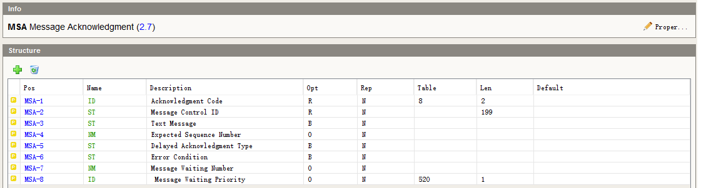
MSA-1 | 确认代码。  平台均没有强制介入系统是使用enhanced模式或是original模式。
  取值 | 说明
  AA | 原始模式：应用程序接受—增强模式：应用程序确认：接受
  AE | 原始模式：应用程序错误—增强模式：应用程序确认：有错误
  AR | 原始模式：应用程序拒绝—增强模式：应用程序确认：拒绝
  CA | 增强模式：接受确认：表示接受
  CE | 增强模式：接受确认：表示有错误
  CR | 增强模式：接受确认：表示拒绝
MSA-2 | 消息控制ID，值取值MSH-10。
MSA-3 | 空。兼容字段，v2.7采用ERR段代替。
MSA-4 | 空。序列号。
MSA-5 | 兼容字段v2.7废除。
MSA-6 | 错误状态。V2.7废除。
MSA-7 | 空。
MSA-8 | 空。

ERR错误信息
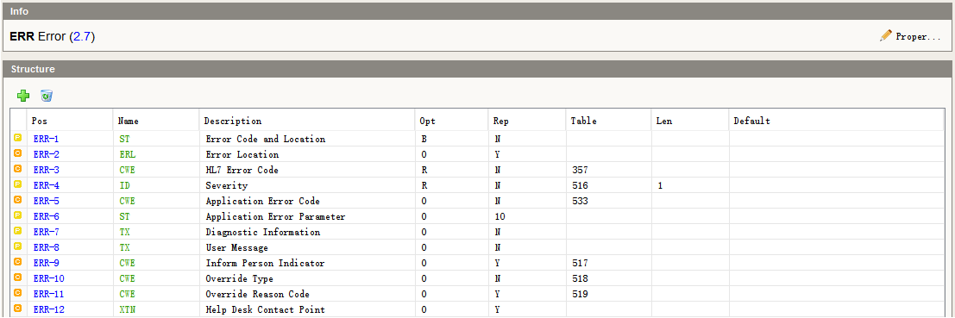
ERR-1 | 兼容字段，v2.7废弃。
ERR-2 | 空，出错位置。
ERR-3 | HL7错误代码  因为该字段必填，如接入系统不细分错误，这默认填写“0”。
  Value | Description | Comment
  0 | Message accepted消息被接收 | Success. Optional, as the AA conveys success. Used for systems that must always return a status code.
  100 | Segment sequence error段顺序出错 | Error: The message segments were not in the proper order, or required segments are missing.
  101 | Required field missing缺失必要字段 | Error: A required field is missing from a segment
  102 | Data type error数据类型出错 | Error: The field contained data of the wrong data type, e.g., an NM field contained “FOO”.
  103 | Table value not found表格数据未找到 | Error: A field of data type ID or IS was compared against the corresponding table, and no match was found.
  104 | Value too long取值过长 | Error: a value exceeded the normative length, or the length that the application is able to safely handle.
  200 | Unsupported message type消息类型不支持 | Rejection: The Message Type is not supported.
  201 | Unsupported event code事件代码不支持 | Rejection: The Event Code is not supported.
  202 | Unsupported processing id处理ID不支持 | Rejection: The Processing ID is not supported.
  203 | Unsupported version id版本ID不支持 | Rejection: The Version ID is not supported.
  204 | Unknown key identifier未知的关键识别符 | Rejection: The ID of the patient, order, etc., was not found. Used for transactions other than additions, e.g., transfer of a non-existent patient.
  205 | Duplicate key identifier关键识别符重复出现 | Rejection: The ID of the patient, order, etc., already exists. Used in response to addition transactions (Admit, New Order, etc.).
  206 | Application record locked应用记录锁定 | Rejection: The transaction could not be performed at the application storage level, e.g., database locked.
  207 | Application internal error应用内部错误 | Rejection: A catchall for internal errors not explicitly covered by other codes.
ERR-4 | 严重性标识  因为该字段必填，如接入系统不细分错误严重程度，这默认填写“E”。
  Value | Description | Comment
  W | Warning警告 | Transaction successful, but there may issues
  I | Information通知 | Transaction was successful but includes information e.g., inform patient
  E | Error出错 | Transaction was unsuccessful
  F | Fatal Error致命错误 | Message not processed due to application or network failure condition

ARQ请求信息段
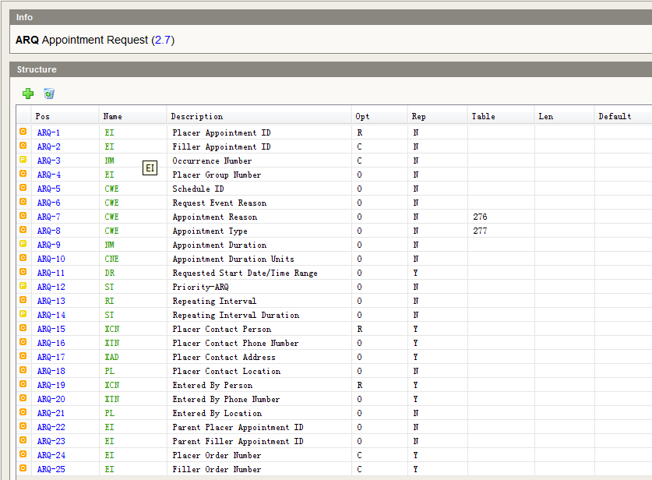
ARQ-1 | 预约请求编号，申请单号。
ARQ-2 | 执行方标识符。
ARQ-3 | 空。
ARQ-4 | 空。
ARQ-5 | 日程表ID，预约的日程表的标识符。
ARQ-6 | 空。请求事件原因。事件代码^原因。
ARQ-7 | 预约原因。
ARQ-8 | 空。预约类型。
  Value | Description
  值 | 描述
  Normal | Routine schedule request type – default if not valued
  普通 | 常规的时间表请求类型—默认值（如果未赋值）
  Tentative | A request for a tentative (e.g., “penciled in”) appointment
  暂定 | 暂定性的预约请求（如，“临时记下的”）
  Complete | A request to add a completed appointment, used to maintain records of completed appointments that did not appear in the schedule (e.g., STAT, walk-in, etc.)
  完成 | 请求增加一个已完成的预约，用来保留在时间表中没有出现的已完成的预约的记录（如，STAT，未预约的，等）
ARQ-9 | 空，预约持续时间（预约需要的时间总量）。
ARQ-10 | 空。ARQ-9时间单位。
ARQ-11 | 预约起止时间。实际为需求开始的时间范围。
ARQ-12 | 空。优先级0-择期 1-急诊，优先级，同TQ1-9。
ARQ-13 | 空。重复间隔，该字段包含重复预约之间的间隔。
ARQ-14 | 空。
ARQ-15 | 申请人。申请人工号^申请人姓名，对已请求的预约进行日程安排的负责人。
ARQ-16 | 空。申请人电话。
ARQ-17 | 空。申请人地址。书写格式为：街道（城镇）^详细地址^城市^省^邮政编码^国家^地址类型。
ARQ-18 | 申请人位置。护理点^房间^床号^病区ID ^科室ID^院区标志。
ARQ-19 | 预约申请录入，人录入人工号^姓名。
ARQ-20 | 空。
ARQ-21 | 空。
ARQ-22 | 空。
ARQ-23 | 空。
ARQ-24 | 关联的医嘱/申请单编号。
ARQ-25 | 空。

AIG预约信息
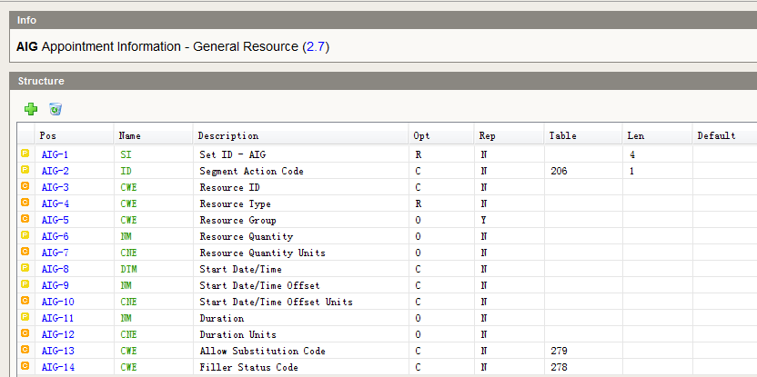
AIG-1 | 设置ID，号源ID
AIG-2 | 段操作码。
  Value | Description
  A | Add/Insert增加/插入
  D | Delete删除
  U | Update更新
  X | No change不改变
AIG-3 | 资源ID, 排队号数，如挂号医生
AIG-4 | 资源类型，号源类型，如挂号医生类型：
  值 | 描述
  01 | 普通
  02 | 专家
  03 | 专家和特需
  04 | 主任
  09 | 特需
AIG-5 | 空。资源组。
AIG-6 | 空。资源数量。
AIG-7 | 空。资源数量单位。
AIG-8 | 预约时间（TS），开始日期/时间。
AIG-9 | 开始日期/时间偏移量。
AIG-10 | ^开始日期/时间偏移量单位。
AIG-11 | 持续时间。
AIG-12 | 持续时间单位。
AIG-13 | 时段默认
  值 | 描述
  F | 全天
  A | 上午
  P | 下午
AIG-14 | 执行方状态代码

AIL预约信息
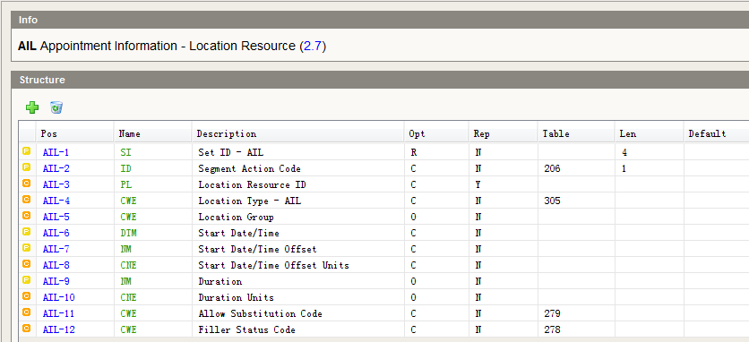
AIL-1 | 序列号。
AIL-2 | 段操作码。该字段是有条件的必须字段。所有的更新或修改的触发事件都需要本字段。
  Value | Description
  A | Add/Insert（增加/插入）
  D | Delete删除
  U | Update更新
  X | No Change不变化
AIL–3 | 场所资源ID  手术：手术科室ID^手术间^台次。
AIL-4 | 空，场所类型，HL7建议值如下表：
  Value | Description
  C | Clinic诊所
  D | Department科室
  H | Home家
  N | Nursing Unit护理单位
  O | Provider’s Office供应室
  P | Phone电话
  S | SNF特殊护理设备
AIL-5 | 空，位置组。
AIL-6 | 开始日期/时间。
AIL-7 | 开始时间偏移量。
AIL-8 | 偏移时间单位。
AIL-9 | 持续时间。
AIL-10 | 持续时间单位。
AIL-11 | 空。允许替代代码。
AIL-12 | 空。执行方状态代码。

AIP预约信息
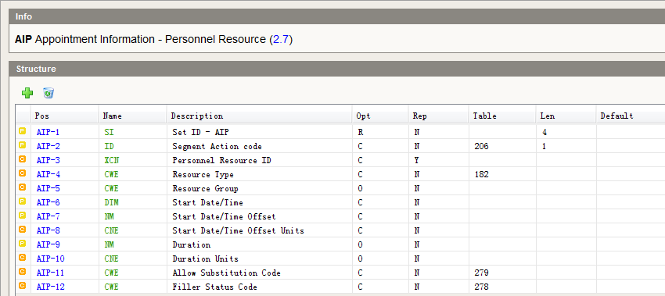
AIP-1 | 序列号。
AIP-2 | 空。
AIP-3 | 人员资源（可重复）
AIP-4 | 空。
AIP-5 | 手术医生科室ID^科室名称。
AIP-6 | 开始日期/时间。
AIP-7 | 空。开始时间偏移量。
AIP-8 | 空。开始时间偏移量单位。
AIP-9 | 持续时间。
AIP-10 | 持续时间单位。

RGS资源组段
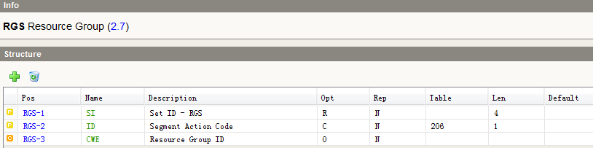
RGS-1 | 设置ID-RGS.
RGS-2 | 段操作码
  Value | Description
  A | Add/Insert增加/插入
  D | Delete删除
  U | Update更新
  X | No change不改变
RGS-3 | 资源组ID

RCP回应控制参数
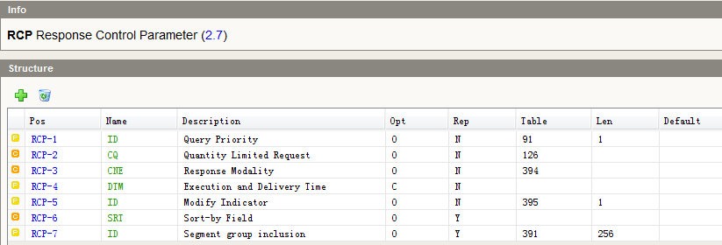
RCP-1 | 查询优先度：必选默认I。
  值 | 描述
  D | 延迟
  I | 即刻
RCP-2 | 数量^数量单位  数量单位：默认LI
  值 | 描述 | 注释
  CH | 字符 | 当输入缓冲器的大小有限制时使用。
  LI | 行
  RD | 记录
RCP-3 | 空。响应方式。
  Value | Description
  R | Real Time实时，同时
  T | Bolus团（一系列的响应，单没有使用批处理。）
  B | Batch批
RCP-4 | 空。执行和发送时间。
RCP-5 | 空。更改指示符。
  Value | Description
  N | New Subscription新订阅
  M | Modified Subscription修改订阅
RCP-6 | 空。按字段排序。
RCP-7 | 空。包含组段。

QAK查询感知信息段
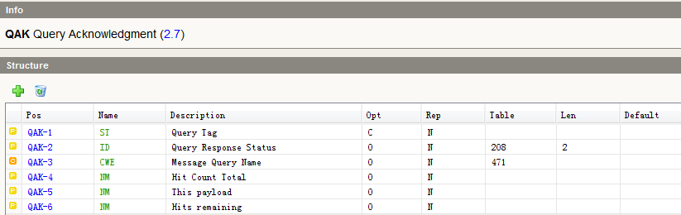
QAK-1 | 查询标记符
QAK-2 | 查询回应状况  HL7 Table 0208 查询应答状态
  值 | 描述
  OK | 找到数据，没有错误（默认）
  NF | 未发现数据，没有错误
  AE | 程序错误
  AR | 程序拒绝
QAK-3 | 消息查询名称Q13^QueryDept^HL7。
QAK-4 | 总记录数
QAK-5 | 当前响应的总数
QAK-6 | 尚未发送的数量

- HL7消息结构：

查询类消息：
- 查询接口
  - 根据日期预约获取医生列表
场景编码：QRY_Doctor_DataLis
场景描述：通过该接口按照日期获取全院所有医生列表
服务提供方：HCP系统
场景类型：请求响应
请求消息结构：QBP^Q13^QBP_Q13
响应消息结构：RTB^K13^RTB_K13
版本：3.0.1

消息说明：
QPD查询参数
QPD-1 | Q13^QRY_Doctor_DataList^HL7
QPD-2 | QDD001
QPD-3 | 当前日期
RDF表头定义，不可重复
RDF-1 | 表格列数11
RDF-2 | 表头列定义  格式：  序号^ST^20院区ID^ST^250~科室ID^ST^20~科室名称^ST^20~医生ID^ST^200~医生姓名^ST^2000~职称ID^ST^20~职称描述^ST^200~院号源类型^ST^20~上午剩余号数^ST^20~下午剩余号数^ST^20
RDT 表格行数据信息段，可重复
RDT-1 | 序号
RDT-2 | 院区ID
RDT-3 | 科室ID
RDT-4 | 科室名称
RDT-5 | 医生ID
RDT-6 | 医生姓名
RDT-7 | 职称ID
RDT-8 | 职称描述
RDT-9 | 号源类型 （01：普通 02：专家 03：专家和特需 09：特需）
RDT-10 | 上午剩余号数（无剩余号源数则不返回）
RDT-11 | 下午剩余号数（无剩余号源数则不返回）

消息示例：
请求消息：QBP^Q13^QBP_Q13
MSH|^~\&|第三方|发送设备名称|HCP|接收设备名称|20140626114850.755(发送时间)||QBP^Q13^QBP_Q13|QRY_Doctor_DataList-20140626114850755(发送时间)|P|2.7
QPD|Q13^QRY_Doctor_DataList^HL7|QDD001|3当前日期
RDF|11|序号^ST^20院区ID^ST^250~科室ID^ST^20~科室名称^ST^20~医生ID^ST^200~医生姓名^ST^2000~职称ID^ST^20~职称描述^ST^200~院号源类型^ST^20~上午剩余号数^ST^20~下午剩余号数^ST^20
RCP|I

响应消息： RTB^K13^RTB_K13
MSH|^~\&|HCP|发送设备名称|第三方|接收设备名称|20140626114850.755(发送时间)||RTB^K13^RTB_K13|QRY_Doctor_DataList_Return-20140626114850755(发送时间)|P|2.7
MSA|AA(AA：成功/AE：错误)|请求消息控制ID
ERR|||3^错误信息|4严重程度
QAK|QDD001|2查询回应情况|Q13^QRY_Doctor_DataList^HL7|4总记录数|5每页记录数|6页码
QPD|Q13^QRY_Doctor_DataList^HL7|QDD001|3当前日期
RDF|11|序号^ST^20院区ID^ST^20~科室ID^ST^20~科室名称^ST^20~医生ID^ST^200~医生姓名^ST^2000~职称ID^ST^20~职称描述^ST^200~院号源类型^ST^20~上午剩余号数^ST^20~下午剩余号数^ST^20
RDT|1序号|2院区ID|3科室ID|4科室名称|5医生ID|6医生姓名|7职称ID|8职称描述|9院号源类型|10上午剩余号数|11下午剩余号数
注：当有多条记录时，RDT段可重复。当消息成功时，ERR段不发送。

  - 根据医生预约获取列表
场景编码：QRY_Doctor_SignalLis
场景描述：按医生过滤预约列表，默认显示全院医生信息，支持医生姓名模糊查询。
服务提供方：HCP系统
场景类型：请求响应
请求消息结构：QBP^Q13^QBP_Q13
响应消息结构：RTB^K13^RTB_K13
版本：3.0.1

消息说明：
QPD查询参数
QPD-1 | Q13^QRY_Doctor_SignalLis^HL7
QPD-2 | QDS001
QPD-3 | 医生ID（可空筛选）
QPD-4 | 科室ID（不为空时结果为当前科室下的所有医生，为空则全部医生数据）
RDF表头定义，不可重复
RDF-1 | 表格列数10
RDF-2 | 表头列定义  格式：  序号^ST^20院区ID^ST^250~科室ID^ST^20~科室名称^ST^20~医生ID^ST^200~医生姓名^ST^2000~职称ID^ST^20~职称描述^ST^200~院号源类型^ST^20~上午剩余号数^ST^20~下午剩余号数^ST^20
RDT 表格行数据信息段，可重复
RDT-1 | 序号
RDT-2 | 院区ID
RDT-3 | 科室ID
RDT-4 | 科室名称
RDT-5 | 医生ID
RDT-6 | 医生姓名
RDT-7 | 职称ID
RDT-8 | 职称描述
RDT-9 | 号源类型 （01：普通 02：专家 03：专家和特需 09：特需）
RDT-10 | 剩余号数

消息示例：
请求消息：QBP^Q13^QBP_Q13
MSH|^~\&|第三方|发送设备名称|HCP|接收设备名称|20140626114850.755(发送时间)||QBP^Q13^QBP_Q13|QRY_Doctor_SignalLis-20140626114850755(发送时间)|P|2.7
QPD|Q13^QRY_Doctor_SignalLis^HL7|QDS001|3医生ID|4科室ID
RDF|10|序号^ST^20院区ID^ST^250~科室ID^ST^20~科室名称^ST^20~医生ID^ST^200~医生姓名^ST^2000~职称ID^ST^20~职称描述^ST^200~院号源类型^ST^20~上午剩余号数^ST^20
RCP|I

响应消息： RTB^K13^RTB_K13
MSH|^~\&|HCP|发送设备名称|第三方|接收设备名称|20140626114850.755(发送时间)||RTB^K13^RTB_K13|QRY_Doctor_SignalLis_Return-20140626114850755(发送时间)|P|2.7
MSA|AA(AA：成功/AE：错误)|请求消息控制ID
ERR|||3^错误信息|4严重程度
QAK|QDS001|2查询回应情况|Q13^QRY_Doctor_SignalLis^HL7|4总记录数|5每页记录数|6页码
QPD|Q13^QRY_Doctor_SignalLis^HL7|QDS001|3当前日期
RDF|10|序号^ST^20院区ID^ST^250~科室ID^ST^20~科室名称^ST^20~医生ID^ST^200~医生姓名^ST^2000~职称ID^ST^20~职称描述^ST^200~院号源类型^ST^20~上午剩余号数^ST^20
RDT|1序号|2院区ID|3科室ID|4科室名称|5医生ID|6医生姓名|7职称ID|8职称描述|9院号源类型|10剩余号数
注：当有多条记录时，RDT段可重复。当消息成功时，ERR段不发送。

  - 获取医生上下午具体号源
场景编码：QRY_Doctor_NoonLis
场景描述：依据医生ID，科室ID，院区，日期。查询医生当前日期上下午剩余号源总数以及具体号源。
服务提供方：HCP系统
场景类型：请求响应
请求消息结构：QBP^Q13^QBP_Q13
响应消息结构：RTB^K13^RTB_K13
版本：3.0.1

消息说明：
QPD查询参数
QPD-1 | Q13^QRY_Doctor_NoonLis^HL7
QPD-2 | QDN001
QPD-3 | 医生ID
QPD-4 | 科室ID
QPD-5 | 院区ID
QPD-6 | 当前所选日期
QPD-7 | 上下午（AM,PM）
RDF表头定义，不可重复
RDF-1 | 表格列数3
RDF-2 | 表头列定义  格式：  序号^ST^20号源ID^ST^50~号源时间点^ST^50
RDT 表格行数据信息段，可重复
RDT-1 | 序号
RDT-2 | 号源ID
RDT-3 | 号源时间点

消息示例：
请求消息：QBP^Q13^QBP_Q13
MSH|^~\&|第三方|发送设备名称|HCP|接收设备名称|20140626114850.755(发送时间)||QBP^Q13^QBP_Q13|QRY_Doctor_NoonLis-20140626114850755(发送时间)|P|2.7
QPD|Q13^QRY_Doctor_NoonLis^HL7|QDN001|3医生ID|4科室名称ID|院区ID|当前所选日期|上下午（AM,PM）
RDF|3|序号^ST^20号源ID^ST^50~号源时间点^ST^50
RCP|I

响应消息： RTB^K13^RTB_K13
MSH|^~\&|HCP|发送设备名称|第三方|接收设备名称|20140626114850.755(发送时间)||RTB^K13^RTB_K13|QRY_Doctor_NoonLis_Return-20140626114850755(发送时间)|P|2.7
MSA|AA(AA：成功/AE：错误)|请求消息控制ID
ERR|||3^错误信息|4严重程度
QAK|QDN001|2查询回应情况|Q13^QRY_Doctor_NoonLis^HL7|4总记录数|5每页记录数|6页码
QPD|Q13^QRY_Doctor_NoonLis^HL7|QDN001|3当前日期
RDF|3|序号^ST^20号源ID^ST^50~号源时间点^ST^50
RDT|1序号|2号源ID|3号源时间点
注：当有多条记录时，RDT段可重复。当消息成功时，ERR段不发送。

